МИНОБРНАУКИ РОССИИ

Федеральное государственное бюджетное образовательное учреждение высшего образования

НИЖЕГОРОДСКИЙ ГОСУДАРСТВЕННЫЙ ТЕХНИЧЕСКИЙ

УНИВЕРСИТЕТ им. Р.Е.АЛЕКСЕЕВА

Институт радиоэлектроники и информационных технологий

Кафедра информатики и систем управления

Лабораторная работа №1

ОТЧЕТ

По лабораторной работе

по дисциплине

Информатика и компьютерные технологии

Вариант №16

РУКОВОДИТЕЛЬ:

________________ Степаненко М.А.

СТУДЕНТ:

________________ Кондраков И. Р.

22-ИВТ-3

Работа защищена «___» ____________

С оценкой ________________________

Нижний Новгород 2023

**Цель работы:** Освоение приемов работы с геоинформационной системой на примере 2ГИС «Карта Москвы», «карта Нижнего Новгорода».

**Ход работы:**

1. Ищем и отмечаем объект по адресу Москва, Манежная, 11. с помощью инструмента «Поиск»

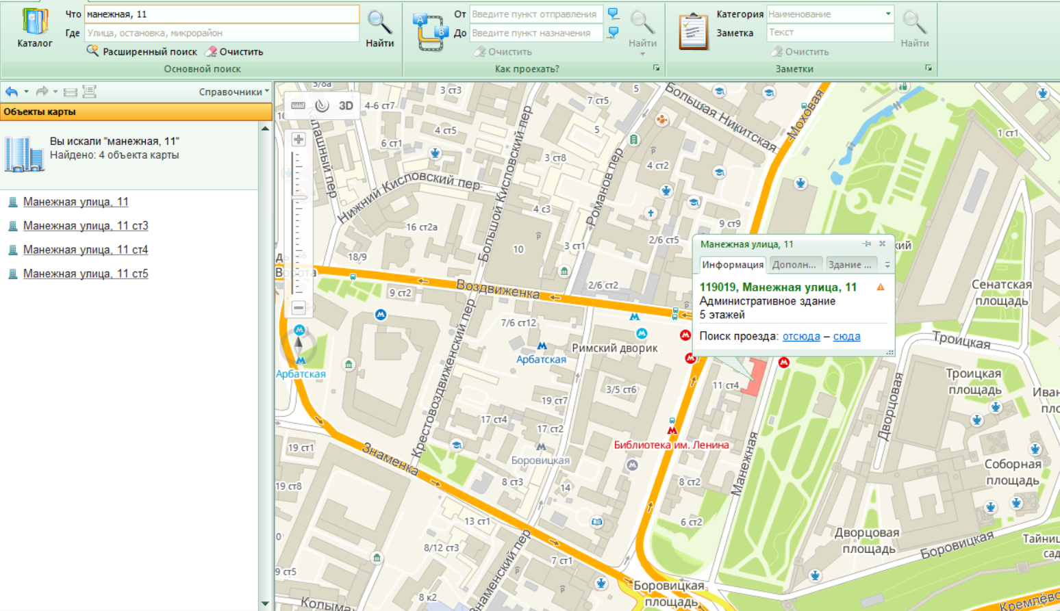

*Манежная, 11*

* 1. Поиск ближайшей станции метро и путь до нее (используется инструмент «Как проехать?» и указывается начальная и конечная точки пути)

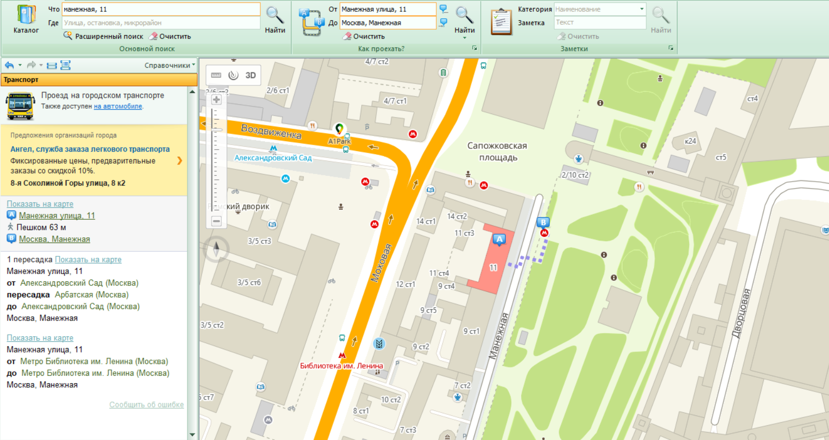

*Путь от Манежной, 11. до ближайшей станции метро*

* 1. Найдем расстояние по прямой от Курсового переулка до станции метро с помощью инструмента «Линейка»

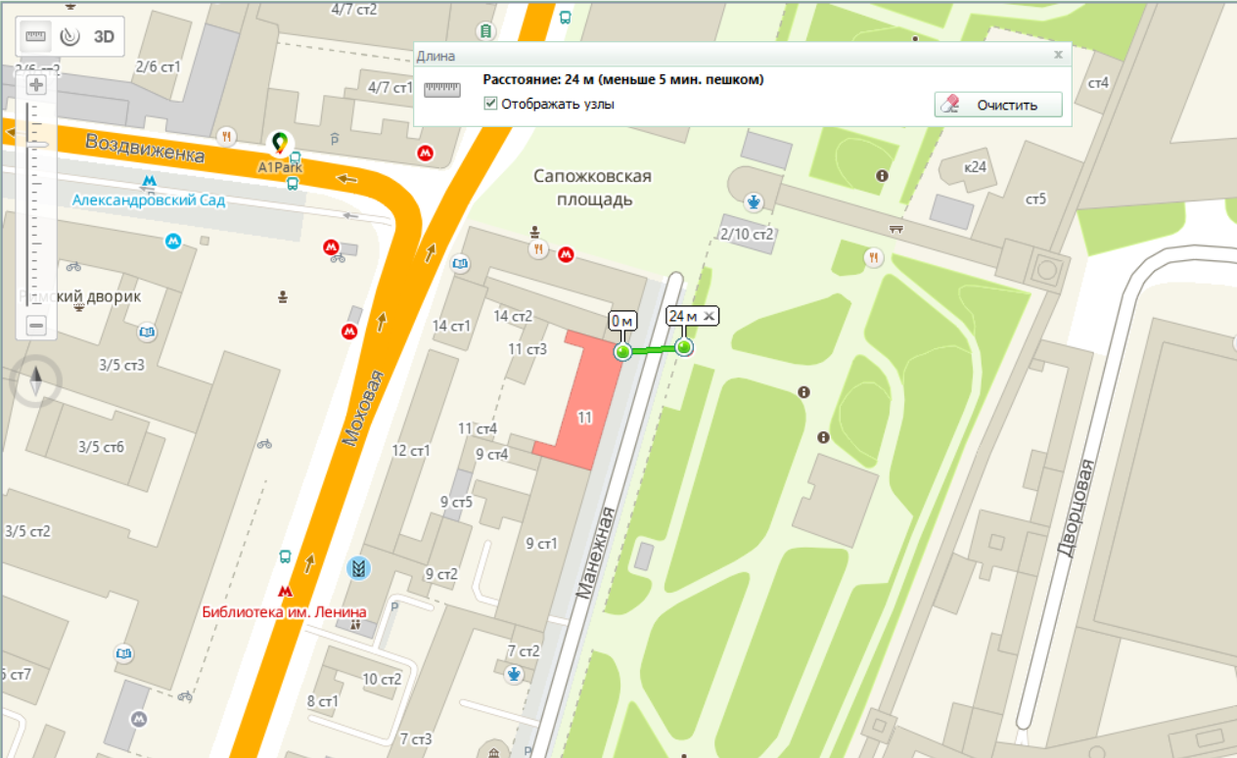

*Расстояние по прямой от Манежной, 11 до станции метро*

* 1. Найдём ВУЗы и банкоматы в радиусе 1 км от Манежной, 11 с помощью инструмента «Радиус».

1. Отметим окружность, радиусом 1 км, в центре которой находиться объект с адресом Манежной, 11 и найдем банкоматы в радиусе окружности.

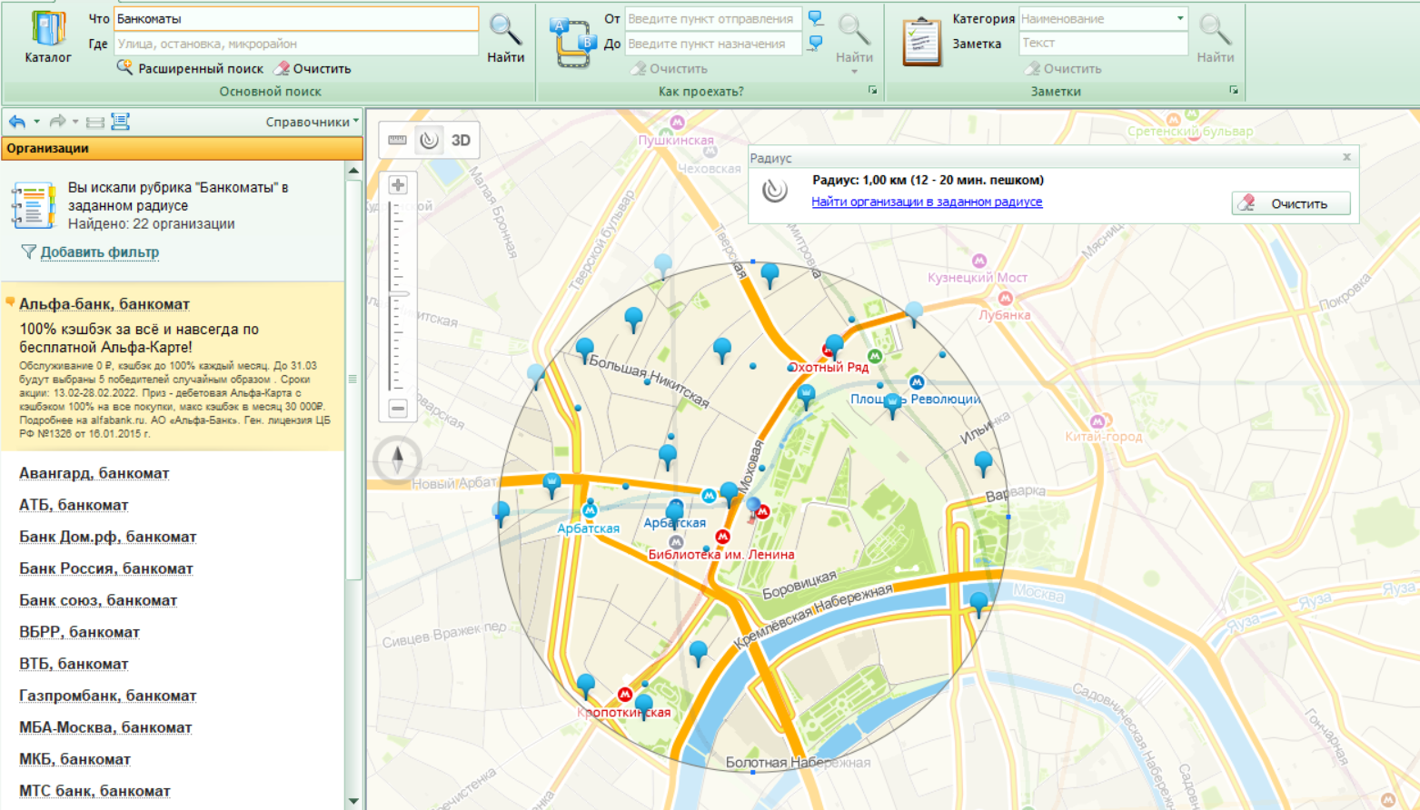

*Банкоматы в радиусе 1 км от Манежной, 11.*

1. Теперь найдем все университеты в этом радиусе.

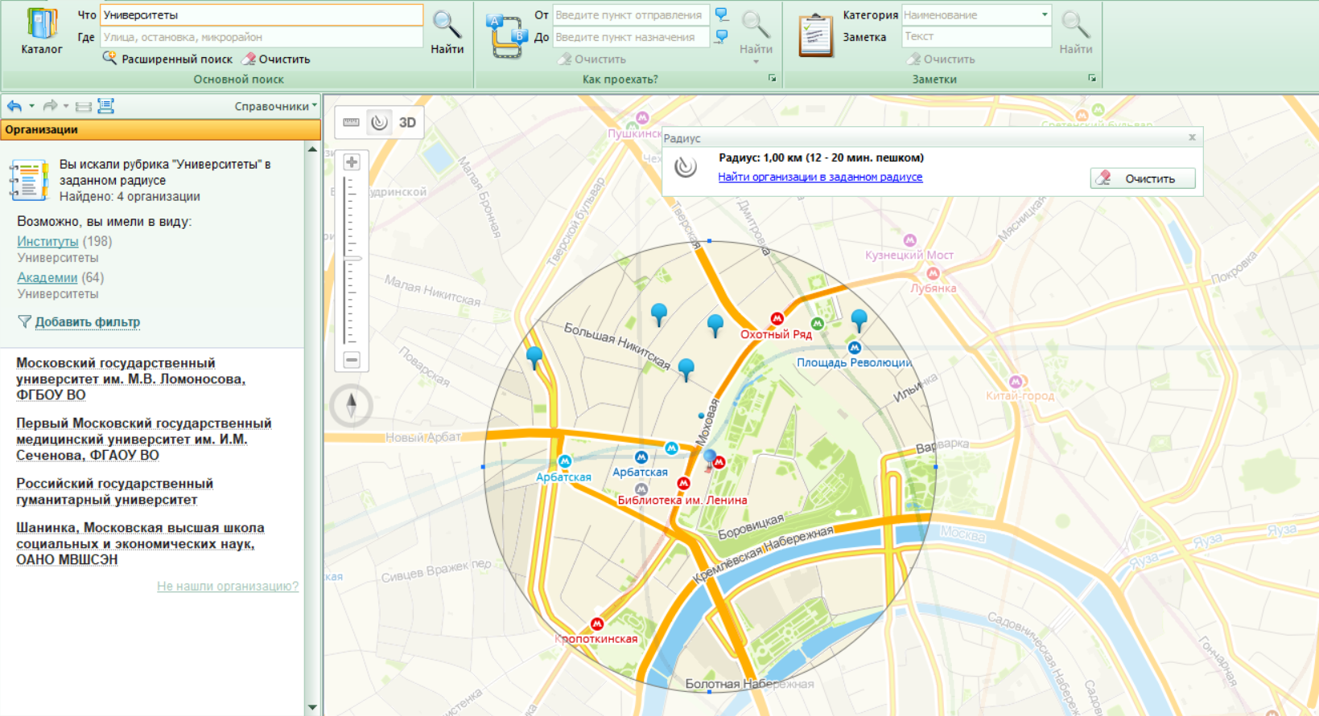

*Университеты в радиусе 1 км от Манежной, 11.*

1. Найдем все институты в этом радиусе.

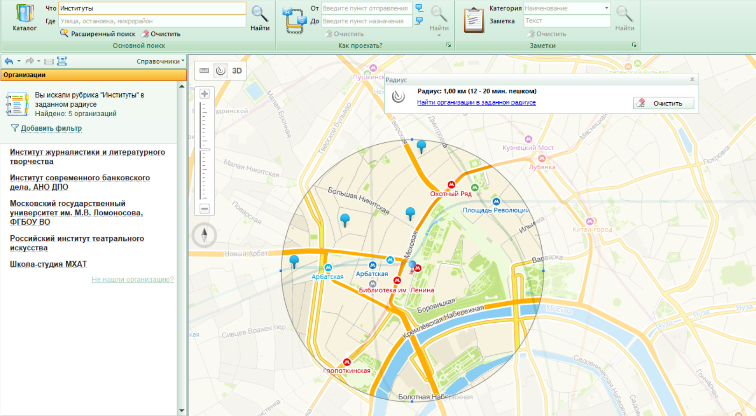

*Институты в радиусе 1 км от Манежной, 11.*

1. Найдем все академии в этом радиусе.

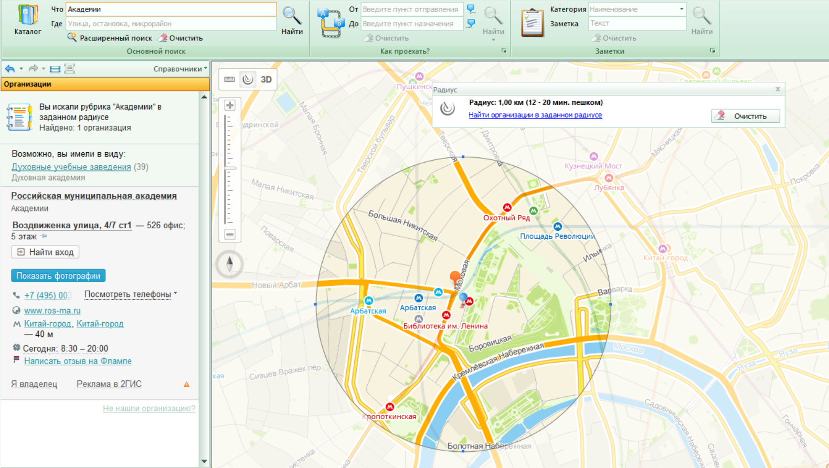

*Академии в радиусе 1 км от Курсового переулка, 4*

1. Найдём адреса филиалов Московского государственного университета им. М. В. Ломоносова в Москве.

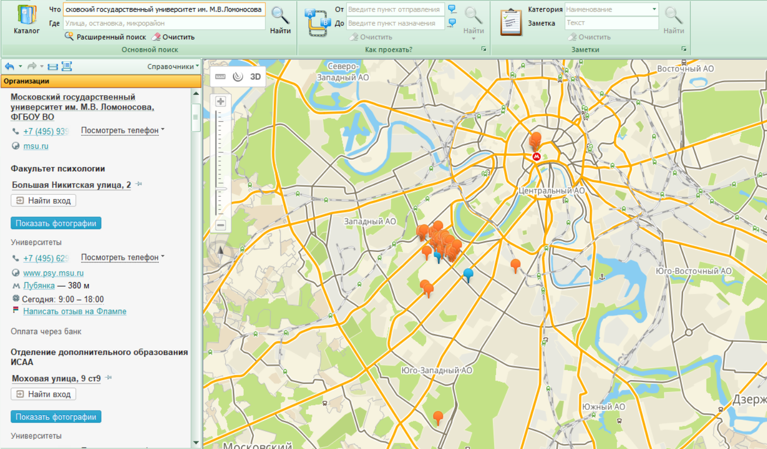

*Адреса филиалов Московского экономического института в Москве*

Адреса филиалов:

* Москва, Ленинские горы, д. 1
* Москва, Ломоносовский пр., д. 27, корп. 1
* Москва, Ломоносовский пр., д. 27, корп. 4
* Москва, ул. Моховая, д. 9
* Москва, ул. Моховая, д. 11
* Москва, ул. Б. Никитская, д. 3
* Москва, ул. Кременчугская, д. 11

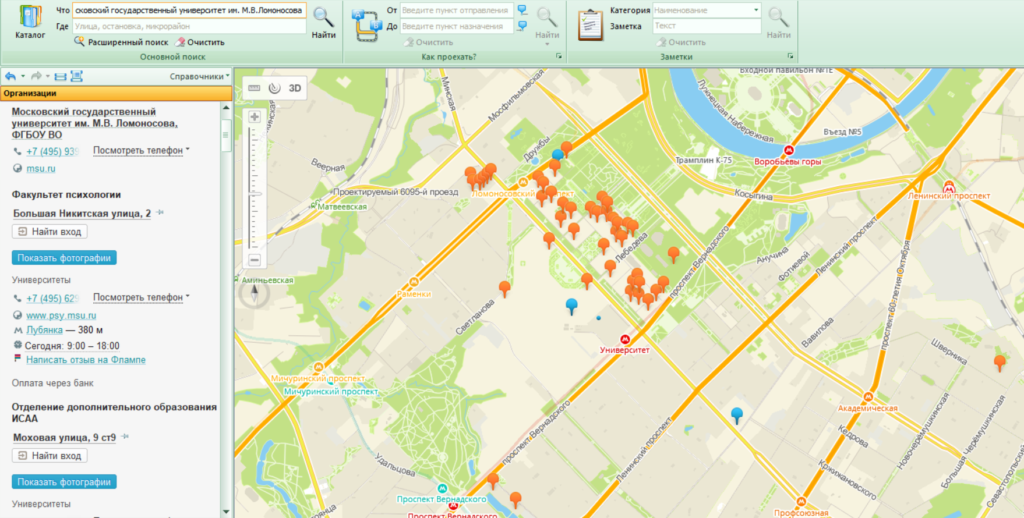

*Филиалы МГУ им. Ломоносова на Ленинских горах и Ломоносовском пр.*

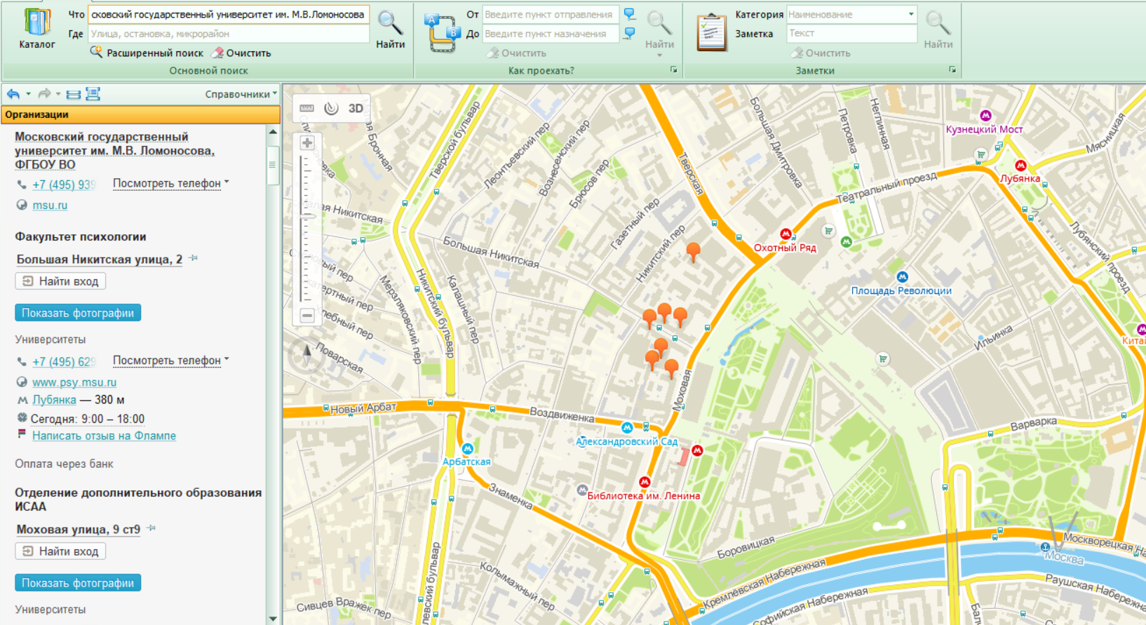

*Филиалы МГУ им. Ломоносова на ул. Моховой и ул. Б. Никитской*

1. Определим маршрут от 1 корпуса НГТУ им. Алексеева до моего места жительства.

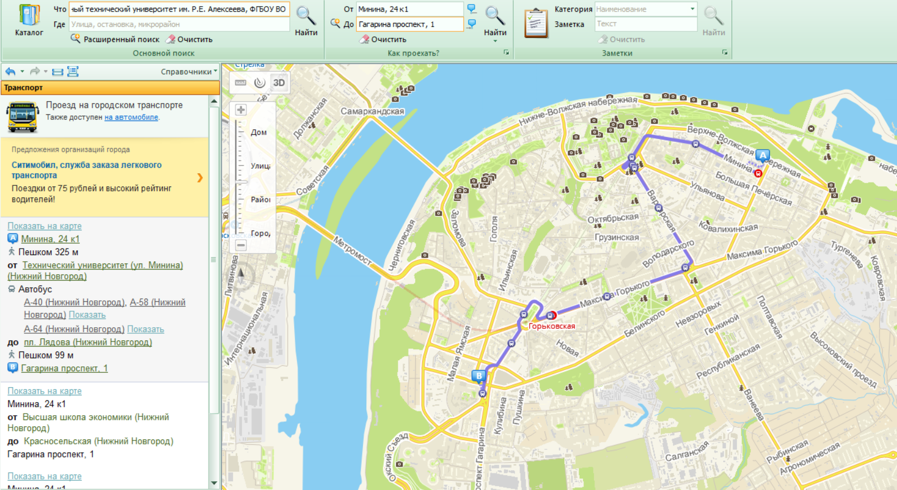

*Маршрут от 1 корпуса НГТУ им. Алексеева до моего места жительства.*

* 1. Найдем маршрут от 6 корпуса НГТУ им. Алексеева до моего места жительства.

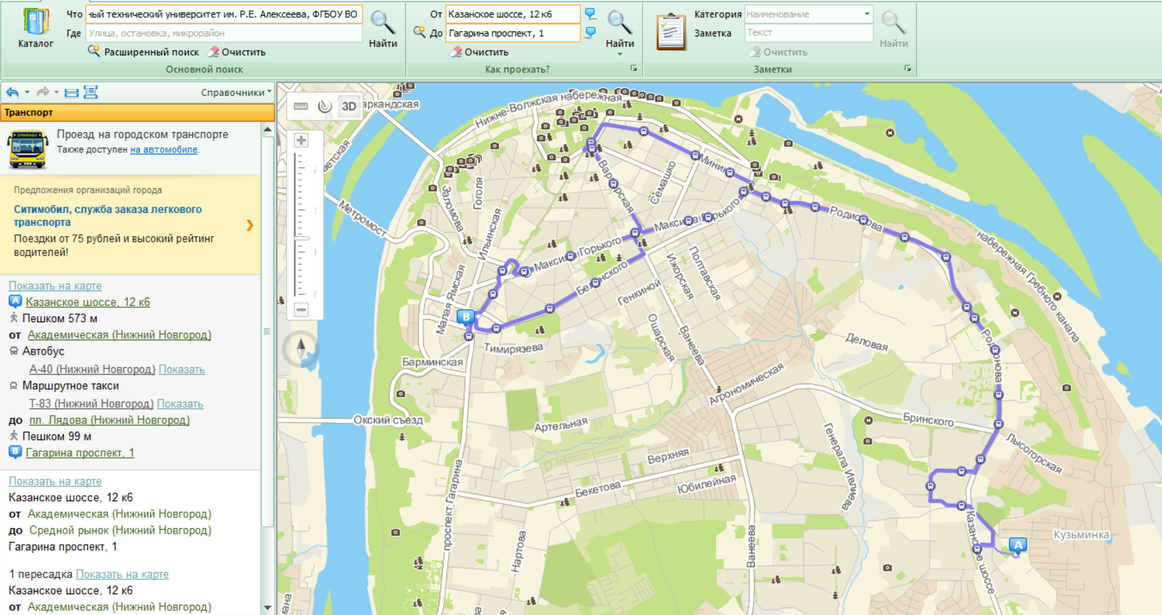

*Маршрут от 6 корпуса НГТУ им. Алексеева до моего места жительства.*

**Вывод:** в ходе выполнения работы освоил такие инструменты системы 2ГИС, как Поиск, Радиус, как проехать.